高等数学2017级下册试卷b
2018．10．11
姓名： 学院与专业： 座位号：
一、（本题6分）设函数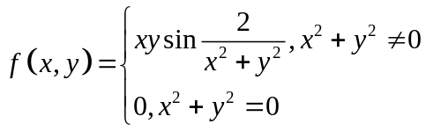，证明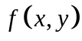在点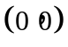处是可微的.
证 因为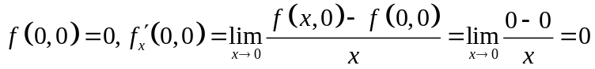，
同理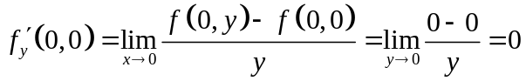，
从而由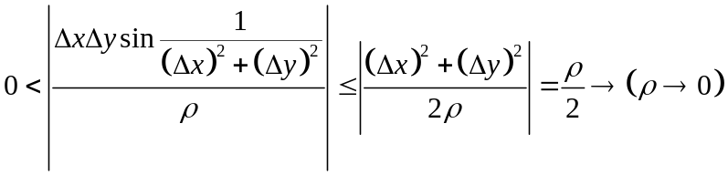与夹逼准则知
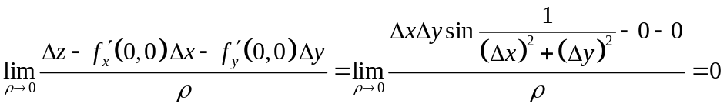，或由无穷小乘有界变量知
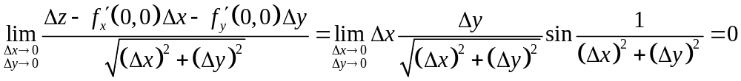
所以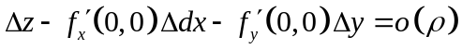，故由可微定义知，函数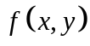在点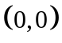处是可微的
二、（本题6分）设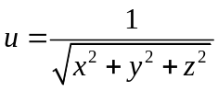，求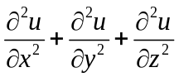
解 由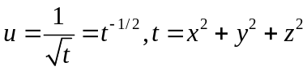，
则，
由轮换对称性，有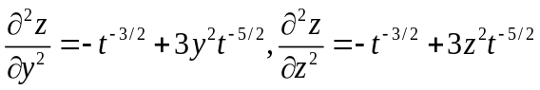，
进而
三、（本题8分）设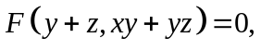其中具有二阶连续偏导数，求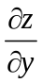．
解：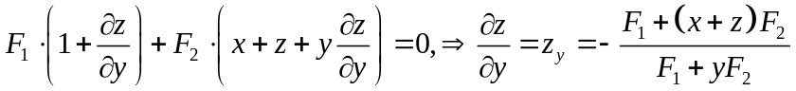
另解1：两边取全微分，
即，进而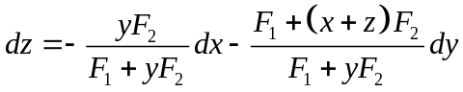，
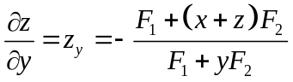。（解2：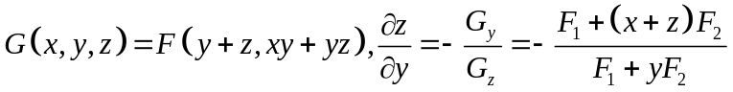）
四、（本题6分）求函数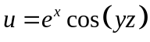在点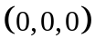处沿方向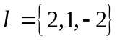的方向导数.
解 由于梯度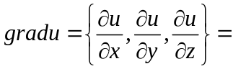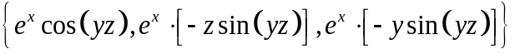
进而在点处的梯度为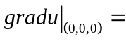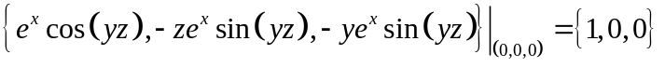.
进而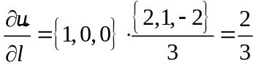
五、（本题8分）求曲线与直线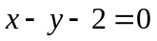之间的最短距离.
解 曲线上的点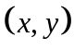到直线的距离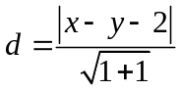与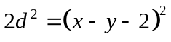同时取最小，
构造拉格朗日函数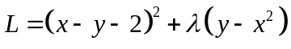
令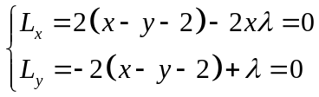，两式相加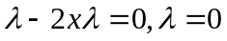进而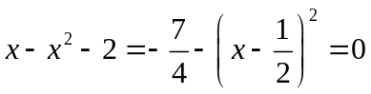矛盾，从而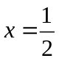，进而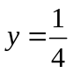，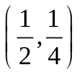到直线的距离
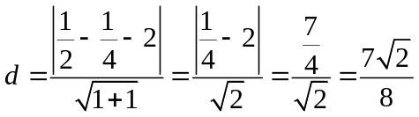即为曲线与直线之间的最短距离.
另解 先求出曲线平行于直线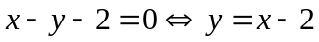的切线，令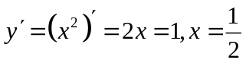，
进而曲线在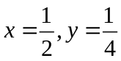的切线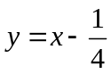平行于直线，切点到直线的距离，（或过切点引法线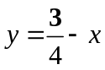交于点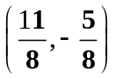，由两点距离公式得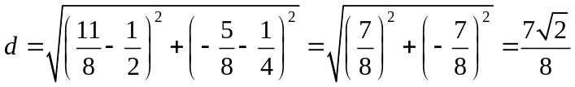，或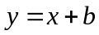设为切线用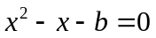惟一根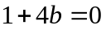求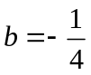）即为曲线与直线之间的最短距离.
另解 曲线上的点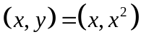到直线的距离
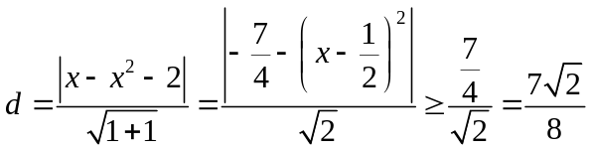，即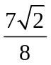为曲线与之间的最短距离.
六、（本题8分）计算二重积分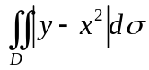，其中是由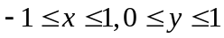所围成的闭区域
解 作图知积分区域可表达为，
进而
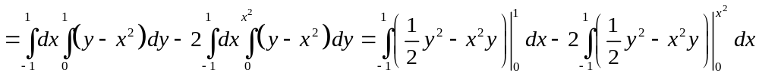
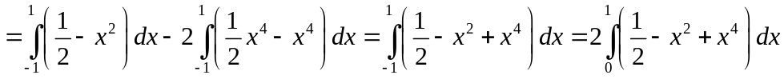
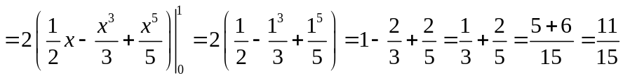
另解 作图知积分区域可表达为，
进而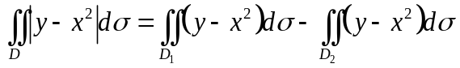
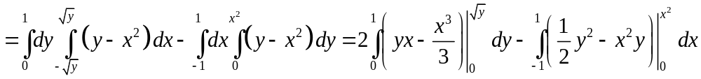
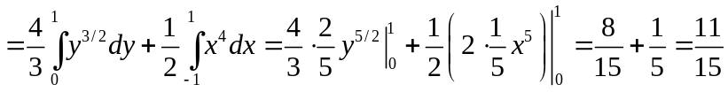
七、（本题6分）计算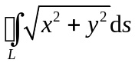，其中L：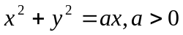．
解：将L参数化，
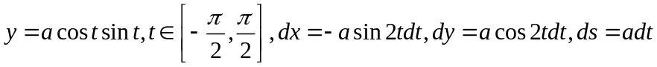
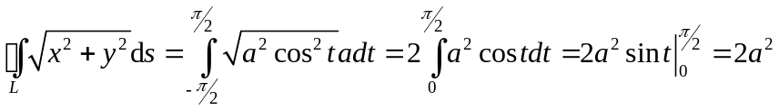
另解：将L参数化，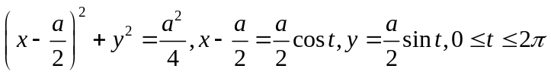
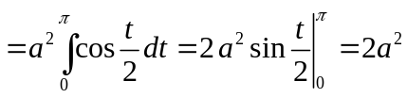
另解：将L参数化，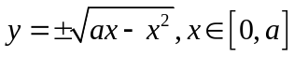，曲线上下对称。
则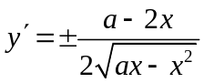，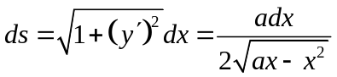，
八、（本题8分）计算曲线积分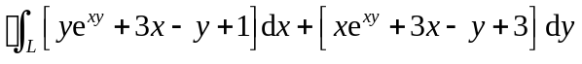,其中为椭圆
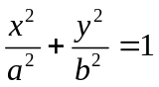取正向．
解：原式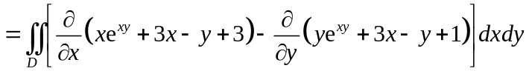
另直接做！原式=
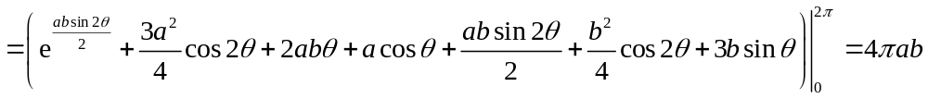（过程烦！）
九、（本小题8分）计算曲面积分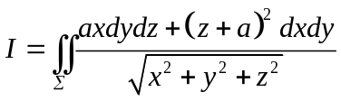,其中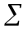为下半球面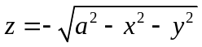的上侧，为大于０的常数。
解 补平面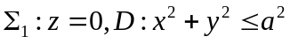取下侧（用高斯公式）
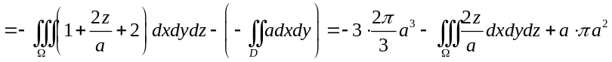
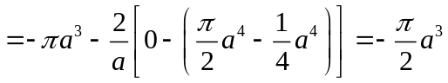
另解 投影域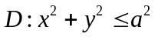，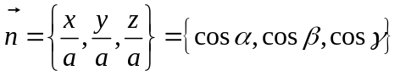
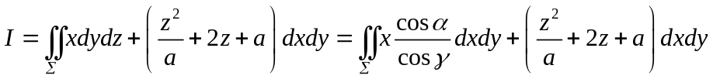
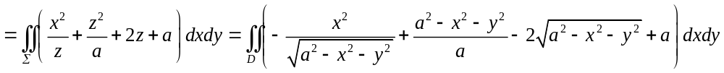
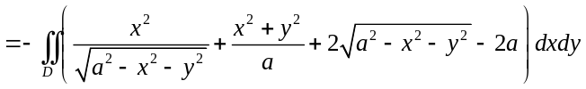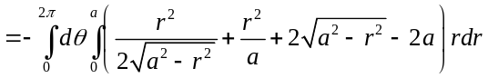
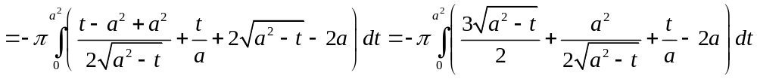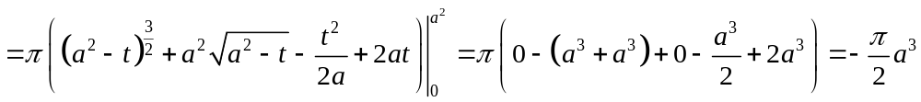
十、（本题7分）求微分方程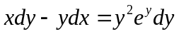的通解
解 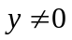时微分方程即
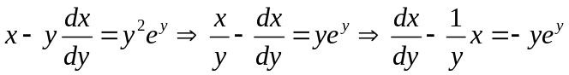
从而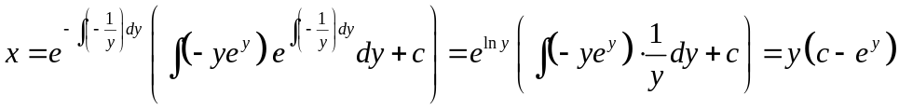
即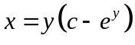为微分方程的通解.（未含解）
另解 时微分方程即
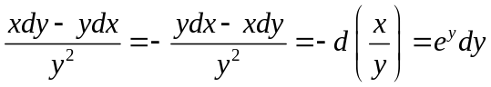
从而两边积分得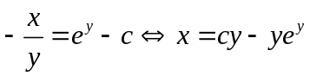
即为微分方程的通解.（未含解）
十一、（本题7分）求微分方程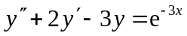的通解

解：对应齐次方程特征方程为

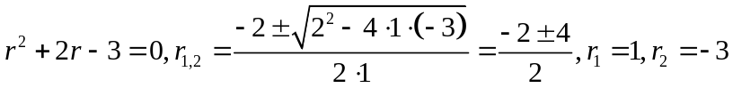

非齐次项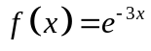，与标准式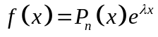比较得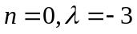

对比特征根，推得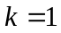，

从而

代入方程得，令得

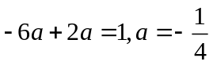，从而通解为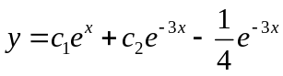
十二、（非化工类做即教学计划中要求学无穷级数的80学时/下学期的学生做）
1、（非化工类做）（本题6分）求级数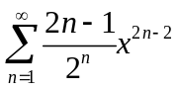的收敛性域.
解 由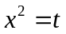，级数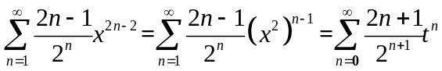，令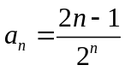，则
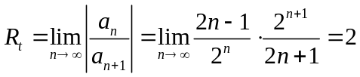，从而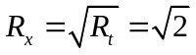
而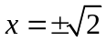时幂级数为数项级数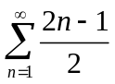发散的，
故原级数收敛域为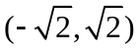.
2、（非化工类做）（本题8分）将函数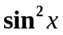展开成麦克劳林级数，并指出收敛域.
解 令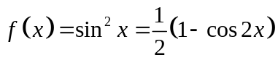，
则因 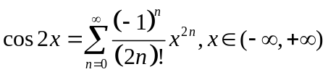
从而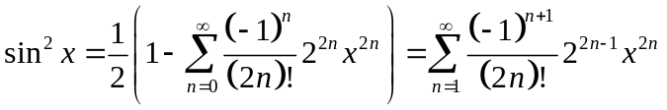，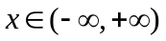
3、（非化工类做）（本题8分）将函数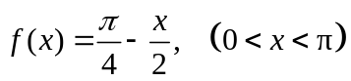展开成余弦级数.
解：展开成余弦级数，则作偶延拓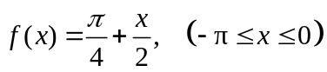，
再作周期延拓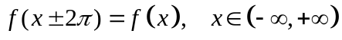为实数域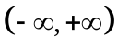上连续函数，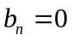
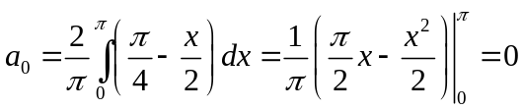
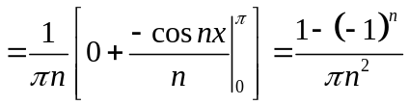
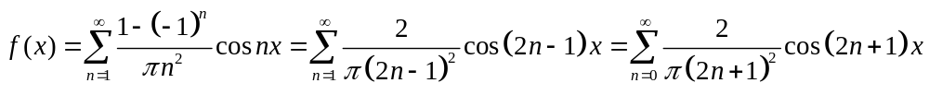，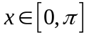
十二、（化工类做即教学计划中没要求学无穷级数的64学时/下学期的学生做）
1、（化工类做）（本题6分）求曲线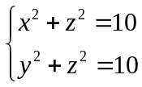在点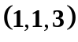处的切线方程.
解 记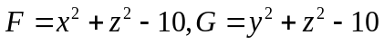，则两个曲面在点处的两法向量为
，
进而有两个切平面，联立即得所求交线的切线方程
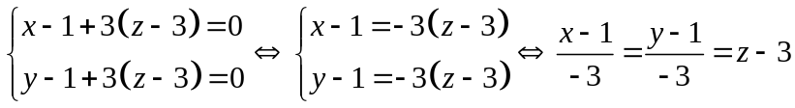.
2、（化工类做）（本题8分）计算曲面积分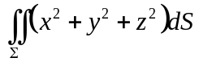，其中为球面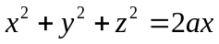.
解 球面，分成前后两片
为投影域；
由得
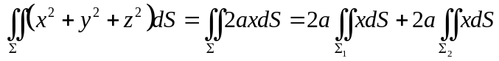
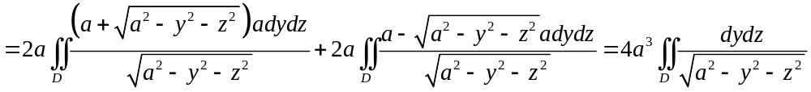
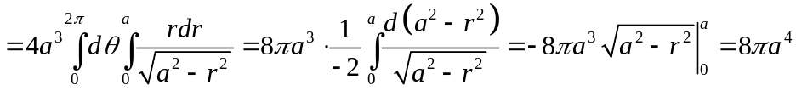
3、（化工类做）（本题8分）求初值问题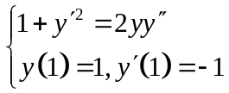的解.
解 令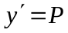，则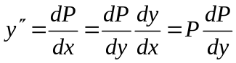，
进而先解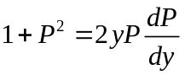，即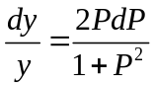，两边积分得
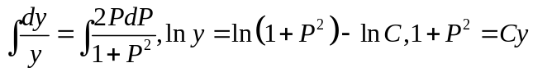，结合初值条件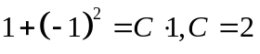，
从而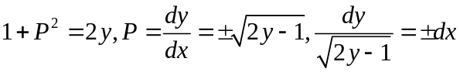，两边积分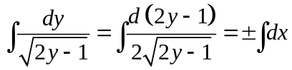，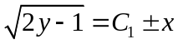，结合初值条件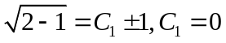或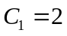，对应特解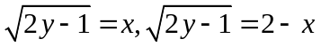，即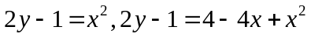，即